Navodila za delo v času od 6.4 do 10.4. 2020 in navodila za ocenjevanje- st.4!
V tem tednu, boš spoznal/a veliko o jajcih. Najprej celotno snov preberi. Nato si naredi načrt dela. Predmetu sta namenjeni dve uri.

Praktično delo! Izberi med 1 ali 2 nalogo.
1. Pred seboj imaš čas kuhanja jajc. Preizkusi se in sebi ali družini pripravi jajca za zajtrk. Izberi si vsaj eno obliko priprave, lahko tudi več.
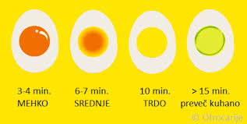
Ali:
2. Ker smo tudi v Velikonočnem času, se preizkusite v kuhanju trdo kuhanih jajc in pripravi pirhov. Pazi na čas, če boš jajca kuhala/kuhal predolgo bo rumenjak zeleno obarvan. Jajce je še vedno užitno, vendar ima nekoliko manj prijetno aromo in seveda neprivlačno barvo.
Kako skuhamo trdo kuhana jajca – postopek:
Jajca položimo v posodo ali lonec, dodamo eno žličko soli, ker se zato pozneje lažje lupijo, nalijemo toliko hladne vode, da sega za dva prsta čez jajca, pristavimo, pokrijemo in zavremo. Od trenutka, ko voda zavre, temperaturo znižamo in z rahlim vrenjem kuhamo od 9 do 12 minut, kar je odvisno od velikosti jajc. Kuhana jajca v pokriti posodi pustimo še nekaj minut, nato vročo vodo odlijemo in jajca ohladimo s tekočo mrzlo vodo. Ko jajce olupimo ga očistimo pod tekočo vodo, da speremo majhne delce apnene lupine.

DOMAČA NALOGA:
Tvojo spretnost kuhanja jajc in barvanja pirhov, poslikaj in pošlji po elektronski pošti.
Lep pozdrav,
petra.fefer@guest.arnes.si in ida.robek@8talcev.si
-1-
JAJCA (zapis)
1. Jajca so spolne celice samic ptic in plazilcev. V prehrani uporabljamo kokošja, prepeličja, gosja, nojeva in račja jajca. Jajce je po sestavi podobno mesu in lahko zamenja 30g pustega mesa. So pomemben vir beljakovin. Priporočljiva količina za šolarja, je pol jajca na dan oziroma 3 – 4 na teden. V prehrani ne pretiravamo z jajci, ker vsebuje rumenjak maščobo holesterol.
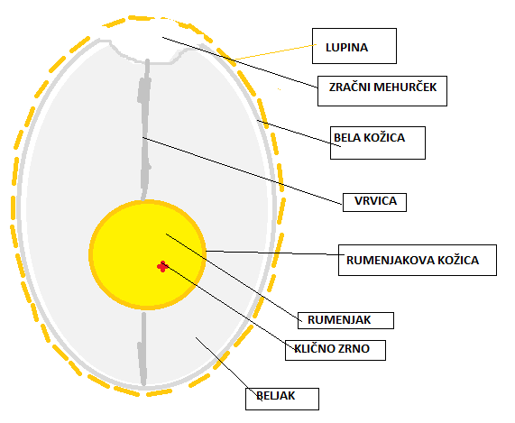
2. Zgradba in sestava jajca:
Hranilne snovi v enem jajcu:
- 4.6 g beljakovin
- 5.9 g maščob
- 0.6 g ogljikovih hidratov
- 74% vode
- vitamine A, D, E K
- minerale železo, kalcij…
3. Kuhanje jajca:
4. Nakup in shranjevanje jajc: Jajčna embalaža mora biti označena z datumom uporabnosti in z načinom reje. Hranimo jih v hladilniku največ 4 tedne. Jajca morajo biti v embalaži postavljena pravilno, z ožjim delom navzdol, da ostane rumenjak na sredini in se zračni mehurček dvigne na vrh. Hranimo jih ločeno od ostalih živil. Pozornost pa je potrebna, če pri shranjevanju pride do temperaturnih nihanj, tako bi se lahko lupina orosila, v takšnem primeru se spodbudi rast bakterij, ki lahko prodrejo v notranjost. Pod lupino se nahaja bakterija salmonela, ki povzroča prebavne težave. Zato svežih jajc ne uživamo.
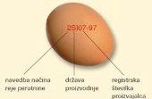
Oznake na embalaži: - S, M, L in XL označuje velikost in težo jajc.
Oznaka 0 = ekološka pridelava, oznaka 1 = prosta reja,
oznaka 2 = hlevska reja in oznaka 3 = reja v kletkah

Vir: https://www.prehrana.si/clanek/263-jajca
Vsako jajce mora biti označeno! V oznaki mora biti naveden način reje kokoši nesnic, geografski izvor jajca ter proizvajalca.
5. Prepoznavanje svežosti jajca: S staranjem jajca se poveča zračni prostor v jajcu, zaradi izhlapevanja vode. Voda hlapi skozi polprepustno apneno lupino. Vir:https://www.gov.si/assets/ministrstva/MKGP/DOKUMENTI/HRANA/JAJCA/Oznacevanje-jajc.pdf -poglej
-2-
ZANIMIVOSTI – SAMO PREBERI!
1. Zanimive informacije o oznakah na jajcu!
- Način reje je številčno označen od 0 do 3 in ima naslednji pomen:
  - Oznaka 0 = ekološka pridelava: takšna jajca so pridelana v reji, ki mora zadostiti ekološkim potrebam. Na 1m² se lahko pasejo 4 kokoši, ki imajo čez dan prost dostop do pašnika. V hlevu pa je kokošim na voljo gnezdo, nastilj in gred za počitek. Kokoši v ekološki reji tudi nimajo skrajšanih kljunov.
  - Oznaka 1 = prosta reja: v takšnem načinu reje imajo kokoši nesnice čez dan dostop do pašnika ali so izpuščene na prosto. V hlevu pa je na 1m² dovolj prostora za 9 kokoši. Na voljo so gnezda, nastilj, prašne kopeli ter gredi za nočni počitek.
  - Oznaka 2 = hlevska reja: tudi tukaj je na 1m² dovolj prostora za 9 kokoši, ki se lahko po hlevu prosto gibljejo in uporabljajo gnezda, nastilj, prašne kopeli in gredi za počitek. Pri takšnem načinu reje kokoši z gibanjem in uporabo gredi utrjujejo noge, zato imajo manj poškodb, kot kokoši rejene v kletkah.
  - Oznaka 3 = reja v kletkah (baterijska reja): je reja, kjer kokoši bivajo v kletkah, kjer je nekje 13 kokoši na 1m². Poleg krmilnika in napajalnika, pa je v teh obogatenih kletkah tudi gnezdo, nastilj in primerna gred.

2. Različne vrste jajc. Poskusi poimenovati kateri ptici pripada!
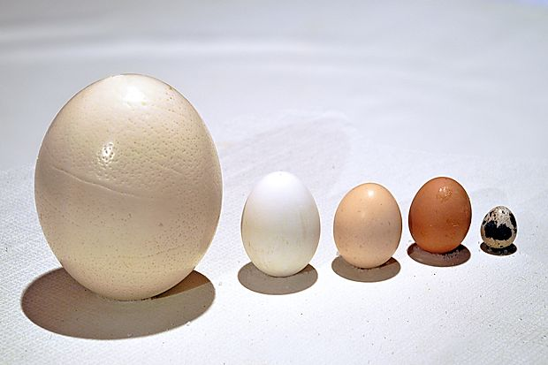
Vir: https://arhiv.ekosola.si/2015-16/projekti-hrana/
-3-
Še - kako prepoznamo sveže jajce?
Sveže jajce potone, staro plava zaradi zračnega mehurčka pod lupino, ki se s starostjo veča. Voda izhlapeva skozi prepustno lupino.
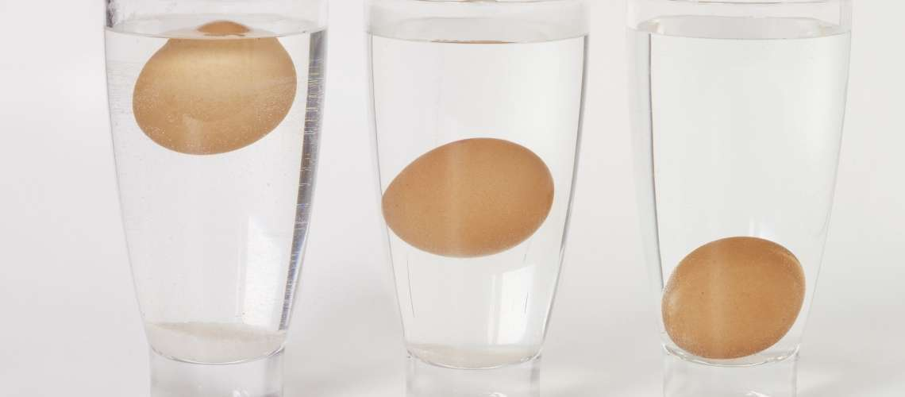
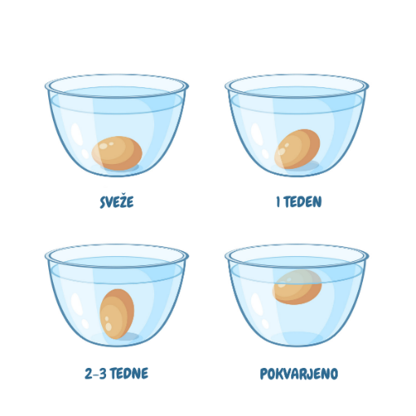
Vir:https://www.vitapur.si/blog/recept-za-jajca-na-oko-prvi-del.html/
Ocenjevanje pri predmetu gospodinjstvo!
Pridobiti moramo še eno oceno. Ocenjeno bo praktično delo od doma. Kako pridobimo oceno?
Opravi tri različne naloge, jih poslikaj in pošlji.
- Peka kruha- ste že naredili in poslikali. Kdor še ni spekel kruha je čas do 17. aprila.
- Kuhanje jajc- barvanje jajc – do17. aprila
- Kuharska spretnost v mesecu maju- dobite navodila v mesecu maju.
Vse kar ste poslali do sedaj je zabeleženo. Kdor še ni spekel kruha, je časa še dovolj. Kdor ni spreten v peki kruha, lahko speče palačinke. Tako pridobljena ocena, bo pomagala pri zaključevanju ocene pri predmetu gospodinjstvo.
Tri opravljene naloge je odlična ocena (5).
Potrudi se, poslikaj in pošlji učiteljici, ki te poučuje. Lahko si izboljšaš oceno. Čas je do petka 17.aprila za 1. in 2. nalogo.
POGUMNO!
-4

